OBAVIJEST ZA POTROŠAČE
Opoziv proizvoda
Nestlé KIT KAT Mini, 200g

Državni inspektorat obavještava potrošače o opozivu proizvoda Nestlé KIT KAT Mini 200g u vrećici (vafel proizvod preliven mliječnom čokoladom), serije: 40580734, roka trajanja: 01/2025 zbog prisustva mineralnih ulja.
Proizvod nije u skladu s Uredbom 178/2002 o utvrđivanju općih načela i uvjeta zakona o hrani, osnivanju Europske agencije za sigurnost hrane te utvrđivanju postupaka u područjima sigurnosti hrane.
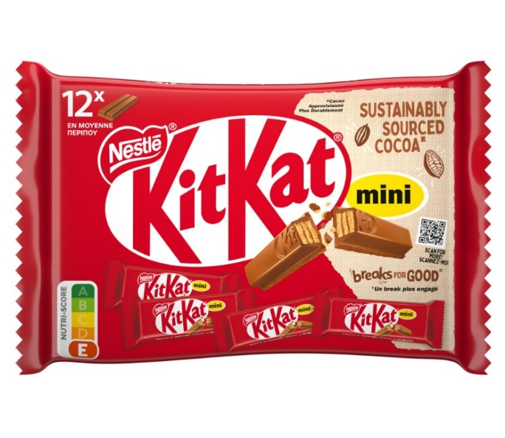

Podaci o proizvodu:
Proizvođač: Nestlé Deutschland AG, 60523 Frankfurt/Main, Njemačka
Stavlja na tržište: Nestlé Adriatic d.o.o., Avenija Većeslava Holjevca 40, 10010 Zagreb,
Hrvatska

Obavijest se odnosi isključivo na proizvod sa gore navedenim podacima.

